Администрация поселения Первомайское

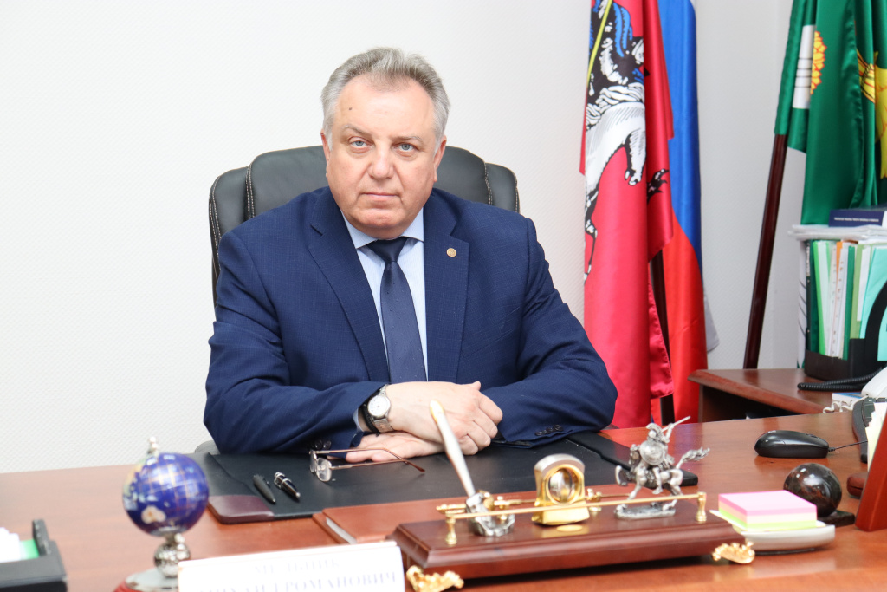

Мельник Михаил Романович
Родился 06 ноября 1962 года с. Нежухов, Стрыйского района, Львовской области
Образование высшее.
В 1984 году окончил Московскую специальную среднюю школу милиции МВД СССР.
В 1994 году окончил Московскую государственную юридическую академию по специальности «правоведение» - квалификация «юрист».
В 2004 году окончил Академию управления МВД России по специальности «государственное и муниципальное управление» - квалификация «менеджер».
В 2005 году окончил Российскую академию государственной службы при Президенте Российской Федерации по специальности «государственное и муниципальное управление» - квалификация «менеджер».
Имеет ученое звание – кандидат исторических наук.
Выполняемая работа с начала трудовой деятельности:
С декабря 1982 года Милиционер 42 роты отдельного батальона патрульно-постовой службы милиции УВД Гагаринского райисполкома г. Москвы
С октября 1986 года Старший инспектор службы отдела охраны общественного порядка УВД Гагаринского райисполкома г. Москвы
С октября 1986 года Дежурный 42 отделения милиции г. Москвы
С февраля 1987 года Инспектор-дежурный дежурной части организационно-инспекторского отделения УВД Гагаринского райисполкома г. Москвы
С февраля 1987 года Старший инспектор по паспортной работе 166 отделения милиции г. Москвы
С мая 1988 года Заместитель командира роты по политической части отдельного батальона патрульно-постовой службы милиции УВД Гагаринского райисполкома г. Москвы.
С апреля 1989 года Инспектор по дознанию 166 отделения милиции г. Москвы
С марта 1992 года Старший инспектор по дознанию 166 отделения милиции г. Москвы
С июля 1992 года Заместитель начальника отделения милиции по профилактике 166 отделения милиции г. Москвы
С декабря 1992 года Начальник отделения организации работы участковых инспекторов милиции отдела милиции муниципального округа «Тропарево» УВД Западного административного округа г. Москвы.
С марта 1994 года Заместитель начальника отдела милиции муниципального округа «Тропарево» УВД Западного административного округа г. Москвы по работе с личным составом
С августа 1996 года Начальник отдела милиции муниципального округа «Тропарево» УВД Западного округа г. Москвы
С марта 1997 года Начальник отдела внутренних дел муниципального района «Тропарево- Никулино» УВД Западного административного округа г. Москвы.
С февраля 2003 года Начальник иммиграционной инспекции Управления по делам миграции ГУВД г. Москвы
С октября 2004 года Заместитель начальника 4-го отдела Управления обеспечения деятельности участковых уполномоченных милиции и подразделений по делам несовершеннолетних ГУВД Московской области
С сентября 2005 года Заместитель начальника Управления обеспечения деятельности участковых уполномоченных милиции и подразделений по делам несовершеннолетних ГУВД Московской области
С октября 2005 года Начальник Управления обеспечения деятельности участковых уполномоченных милиции и подразделений по делам несовершеннолетних ГУВД по Московской области
С сентября 2006 года Главный инспектор Инспекции Штаба ГУВД по Московской области
С декабря 2009 года Старший преподаватель кафедры управления деятельностью служб общественной безопасности Академии управления МВД России
С сентября 2010 года Доцент кафедры управления деятельностью служб общественной безопасности Академии управления МВД России
С декабря 2010 года Заместитель начальника кафедры управления деятельностью служб обеспечения общественного порядка Академии управления МВД России
С февраля 2013 года Начальник организационно-аналитического отдела Академии управления МВД России
С июня 2016 года первый заместитель Главы администрации поселения Первомайское в городе Москве
В октябре 2016 года переведен на должность заместителя Главы администрации поселения Первомайское в городе Москве
17 мая 2017 года назначен на должность Главы администрации поселения Первомайское в городе Москве.
Дополнительная информация:
Женат, имеет двух детей.
Почетный сотрудник МВД.
Контактная информация:
рабочий телефон: 8-495-845-71-98
Адрес электронной почты в сети Интернет: info@pervomayskoe.msk.ru

